Lösungen zum
Arbeitsblatt
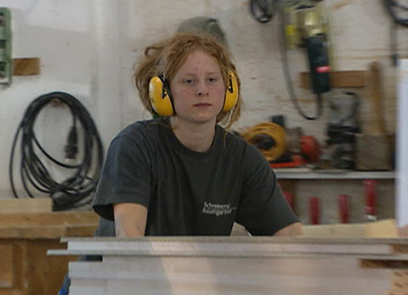

Das will ich werden: Schreinerin
Berufsbilder aus der Schweiz (19)

14:45 Minuten

1. Was schreinert Rachel im Laufe des Films?
Rachel schreinert ein Kajütenbett.

2. Welche Tätigkeiten übt sie dabei aus?
Sie zeichnet, erstellt eine Werkstoffliste, sägt, fräst, bohrt, kehlt, hobelt, schleift, lamelliert und montiert das Bett.

3. Welche Anforderungen stellt der Lehrmeister an seine Schreinerlehrlinge?
Leo Baumgartner braucht Menschen, die teamfähig sind, gerne
etwas leisten, solche die genau arbeiten, ein gutes Vorstellungsvermögen und Formengefühl haben.

4. Was stört Rachel an ihren männlichen Kollegen?
Es stört sie, wenn die Kollegen glauben, sie sei zu wenig stark, und ihr aus diesem Grund helfen wollen.

5. Wie lange dauert die Schreinerlehre?
Die Schreinerlehre dauert vier Jahre.

6. Was kann eine Kehlmaschine?
Mit einer Kehlmaschine kann man die Kanten eines Bretts makellos abrunden.

7. Was ist eine CNC-Maschine?
CNC-Maschine heisst «Computer Navigated Construction», das bedeutet computergesteuerte Konstruktion. Man kann mit dieser Maschine Bauteile automatisch herstellen. Schreiner brauchen die CNC-Maschine vor allem zum Fräsen, Bohren und Hobeln.

8. Was gefällt Rachel besonders an ihrem Beruf?
Rachel gefällt es besonders, wenn sie bei einem Objekt, wie jetzt das Kajütenbett, alle Arbeitsschritte selbst ausführen kann.

9. Was mag sie nicht?
Das Putzen am Freitagnachmittag mag sie nicht.

10. Was wünscht sich Klassenlehrer Werner Amgarten?
Werner Amgarten wünscht sich, dass vermehrt auch Schülerinnen und Schüler mit guten Noten den Schreinerberuf lernen.

11. Was bedeutet CAD?
CAD heisst «Computer Aided Design». Das bedeutet computerunterstütztes Zeichnen.

12. Inwiefern sind die Lehrlinge mit ihrem Lohn zufrieden?
Die befragten Lehrlinge sagen, der Lohn habe bei ihrer Berufswahl keine Rolle gespielt. Sie lassen allerdings durchblicken, dass der Lohn nicht allzu hoch ist.

